SGF. IES Haría
UT3. Actividad 2
FREENAS. Sistema externo de almacenamiento tolerante a fallos

Objetivo general: Configuración de servidor de almacenamiento tolerante a fallos

Duración prevista: 3 horas

Software: FreeNAS , Virtual Box, maquinas virtuales de W7, Uranium Backup, Simple backup

Mínimos que se persiguen en la actividad:

- Reconocimiento de ventajas y desventajas del uso de RAID como sistema de almacenamiento tolerante a fallos
- Entender la funcionalidad que ofrecen los sistemas de almacenamiento externo tipo NAS
- Conocimiento práctico de los distintos pasos en la instalación y configuración de un servidor NAS
- Configuración de volúmenes en RAID utilizando sistemas de archivos ZFS y UFS.
- Creación, y configuración de permisos de conjuntos de datos.

Teoría

Sistemas de almacenamiento tolerantes a fallos

Los datos son el recurso más importante de toda organización. Almacenar los datos en soportes seguros puede evitar o facilitar la recuperación en caso de cualquier tipo de desastre.

Los sistemas RAID permiten distribuir la información almacenada entre un conjunto de discos duros, de forma que, la información esté replicada (aunque veremos que esto no siempre es así)

El hecho de tener información replicada y distribuida en diferentes discos supone una importante ventaja de cara a la seguridad, especialmente si tenemos en cuenta la integridad de los datos y la tolerancia a fallos.

Por otra parte, en configuraciones RAID con redundancia, hay que tener en cuenta que, lógicamente, la capacidad será siempre menor que si utilizásemos el mismo número de discos para almacenar información de forma no redundante.

Otra característica importante a tener en cuenta es que, un RAID, a pesar de estar formado por diferentes discos físicos, desde el punto de vista lógico, es como si se tratase de un solo disco.
En cuanto a la manera de implementar un RAID, algunos equipos lo hacen por hardware, incluyendo controladoras RAID en su placa base o mediante tarjetas externas. La otra manera de implementar RAID es por software, encargándose de ello herramientas incluidas en los sistemas operativos.
Investiga las ventajas e inconvenientes de las implementaciones hardware y software de RAID:

Cuando implementamos RAID el usuario no trabaja directamente con los discos sino que se utilizan los llamados volúmenes. Los volúmenes, a diferencia de los discos básicos, permiten que la información se reparta entre varios discos físicos y crear volúmenes.
Existen diferentes tipos de RAID. Inserta una breve descripción y una imagen descriptiva de los siguientes tipos de RAID:
a) RAID 0

b) RAID 1

c) RAID 5

d) RAID 0+1

De los tipos anteriores de RAID, ¿Cuáles son tolerantes a fallos?

A la hora de crear volúmenes en el sistema operativo lo podemos hacer de varios tipos distintos. Describe brevemente cada uno de los siguientes tipos de volúmenes:
a) Simple

b) Distribuido

c) Seccionado (stripped)

d) Reflejado (mirrored)

Sistemas de almacenamiento externo
A día de hoy, las empresas y organizaciones suelen manejar gran volumen de datos, entre ellos, datos personales de su clientela. Es muy importante mantener la confidencialidad los datos personales, o de lo contrario, podemos ser sancionados por la Agencia de Protección de Datos. A medida que pasa el tiempo, la cantidad de datos almacenados en los dispositivos de la red, va aumentando considerablemente.
Una solución para gestionar gran cantidad de datos y protegerlos adecuadamente es utilizar almacenamiento remoto. Para ello tenemos básicamente tres alternativas:
1) Cloud computing
Mantener la información en unas condiciones favorables desde el punto de vista de la seguridad, requiere un consumo de recursos importante. Empezando por el propio medio de almacenamiento y siguiendo por un conjunto de mecanismos de seguridad activa que sean capaces de prevenir fallos, así como, mecanismos pasivos de recuperación en caso de que se produzcan errores.
En algunas ocasiones, este despliegue de recursos no está al alcance de la organización utilizando sus propios medios. En otras ocasiones, aun estando dentro de sus posibilidades, no compensa con respecto a otro tipo de soluciones.
Entre las alternativas posibles a este planteamiento se encuentra lo que se conoce como “Cloud computing” o computación en la nube. Esta solución consiste básicamente en almacenar no solamente datos, sino las propias aplicaciones en servidores remotos, de manera que se contrata el servicio a una empresa que se compromete a mantener nuestros datos y aplicaciones en unas condiciones adecuadas. De esta forma, la organización puede delegar el conjunto de responsabilidades y de gastos a cambio de pagar una cuota a la empresa que ofrece el servicio.
En muchos casos, dependiendo de la empresa, es posible que entre las condiciones de contratación exista algún tipo de seguro con indemnizaciones en caso de pérdida de datos o caída de algún servicio.
A nivel personal ya utilizamos servicios de almacenamiento en la nube como Dropbox, Ubuntu One o SkyDrive o aplicaciones en la nube como googledocs, mind42 o zohodocs.
Para el caso de empresas si queremos trasladar el almacenamiento y/o las aplicaciones a la nube tenemos soluciones ofrecidas por empresas como Amazon, IBM, Microsoft, Dell, Arsys y Google en sus planes profesionales
2) NAS
Los NAS o Network Attached Storage, son servidores especializados en almacenamiento. Dicho de otro modo, son máquinas dedicadas a almacenar información a la que podemos acceder de forma remota a través de la red.
Desde el punto de vista de la seguridad podríamos destacar el hecho de ser un almacenamiento externo a los equipos, con lo cual, evitamos el peligro de la pérdida de datos por fallos locales al equipo. Esta característica, se ve apoyada por sistemas de almacenamiento tolerantes a fallos (si es que está configurado de esta forma), RAID 1 y RAID 5 principalmente. Estas características entre otras, hacen que un NAS sea un dispositivo propicio para realizar copias de seguridad de los datos o para almacenar imágenes de disco de los equipos.
Busca tres servidores NAS comerciales. Uno de menos de 500€, otro de entre 500 y 1000€ y por último uno de más de 1500€. Inserta sus características más importantes:

Existe un tercer tipo de solución de almacenamiento externo que es SAN que veremos más adelante
Práctica

FreeNAS
FreeNAS es un sistema operativo basado en FreeBSD que proporciona servicios NAS de almacenamiento en red.
Este sistema operativo gratuito, y libre (con licencia BSD) permite convertir un ordenador personal en un soporte de almacenamiento accesible desde red para almacenamiento masivo de información.
Los pasos genéricos que vamos a realizar en esta práctica son:
1) Crear una máquina virtual sobre la que probaremos FreeNAS. Características:
- Tipo de SO: FreeBSD
- Red: modo puente
- Memoria: 512 MB
- Almacenamiento:
- Tres discos duros virtuales SATA (inicialmente se crea uno IDE que eliminaremos). Uno de 2GB para el sistema operativo y dos de 5GB para el almacenamiento de datos
- Conectamos a la unidad de CD virtual la imagen ISO del CD de instalación de FreeNAS
2) Arrancamos la máquina virtual e instalamos el sistema operativo.
3) Reiniciamos la máquina. En la consola se nos mostrará la IP para administrar via web el servidor.
4) Accedemos via web y configuramos los parámetros básicos del sistema:
a) Lenguaje español
b) zona horaria: atlantic/canary
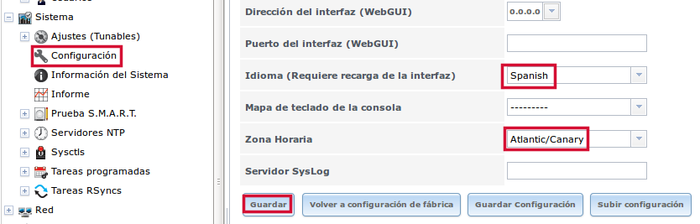
c) asignar contraseña al usuario admin
d) configuración de la red:
- Nombre equipo: vm-freenas-x (x – tu número de equipo)
- puerta de enlace: 172.16.0.1
- Servidor de DNS: 172.16.0.1
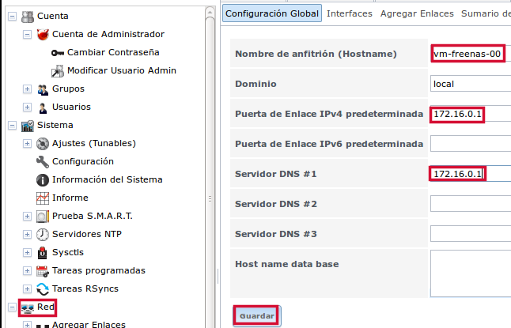
- IP estática: 172.16.122.x/16 (x – tu número de equipo). Para ello añadimos una nueva interfaz:
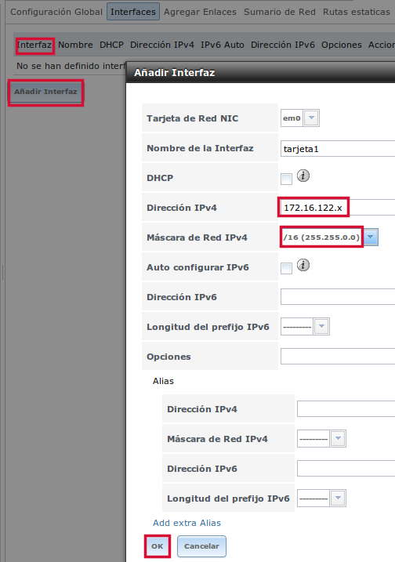
Si tienes algún problema para asignar IP estática desde la web lo puedes hacer desde el menú que se muestra al arrancar la máquina virtual seleccionando la opción 1) Configure Network Interface
5) Crea un volumen de nombre datos con los dos discos duros disponibles para almacenamiento utilizando el sistema de archivos ZFS con tipo de grupo mirror (de esa forma creamos el equivalente de un RAID 1)
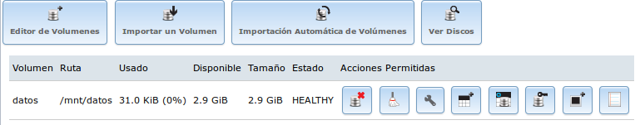
6) Crea el usuario usuario y asígnale contraseña. Por seguridad no le asignamos directorio de inicio ni intérprete de comandos (Terminal)
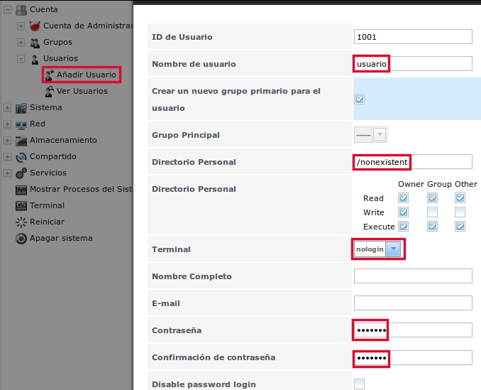
7) Los conjuntos de datos permiten crear carpetas en los volúmenes a las que aplicar permisos y cuotas. Crea un conjunto de datos de nombre backup
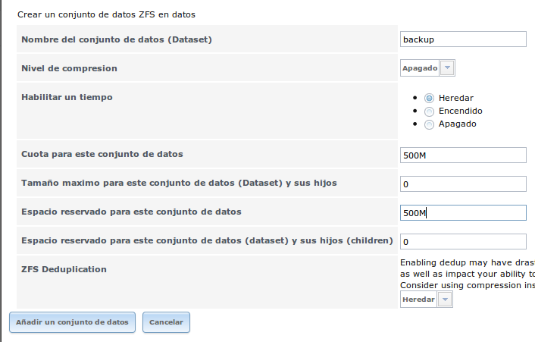
y cambia el propietario del conjunto de datos al usuario que creamos.
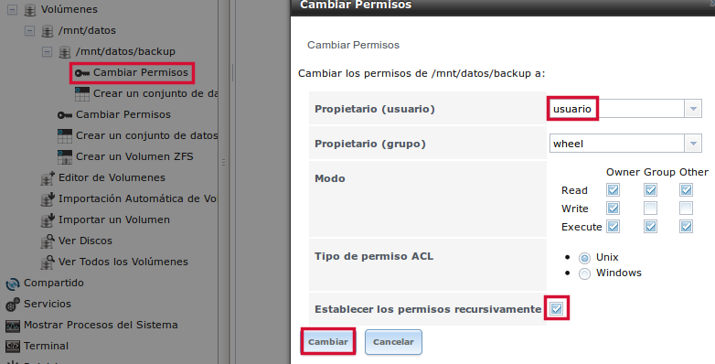
8) Comparte por SAMBA el conjunto de datos que hemos creado
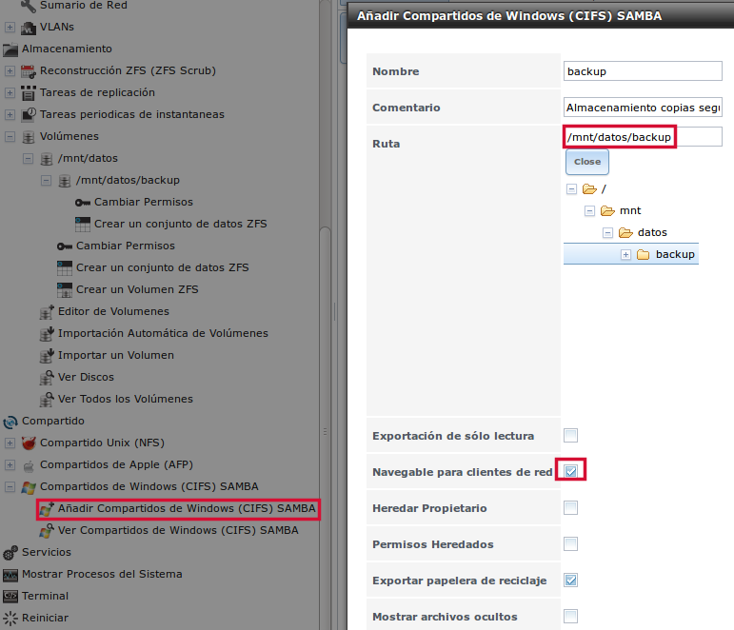
9) Accede a la configuración del servicio CIFS y cambia el Nombrre de NetBIOS por el de tu equipo: vm-freenas-x (x el número de tu equipo). Accede al Control de Servicios y asegúrate de que el servicio CIFS está iniciado.
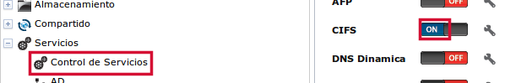
10) Comprueba accediendo desde Windows (\\vm-freenas-x\backup) o desde Ubuntu (smb://vm-freenas-x\backup) al recurso compartido con el usuario: usuario y comprueba que tienes permisos de escritura sobre el recurso.

